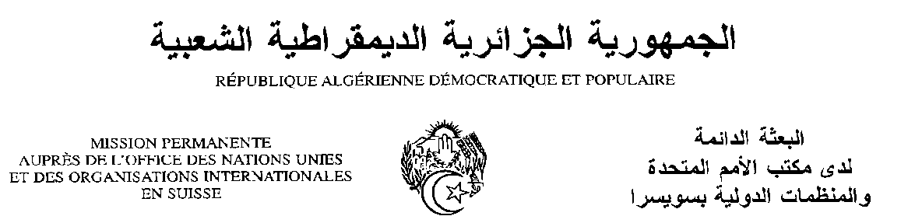
Déclaration de la Délégation algérienne
Vingt-neuvième session du groupe de travail sur l’Examen Périodique Universel
EPU de la République de Serbie
24/01/2018
Monsieur le Président ;
Nous souhaitons une chaleureuse bienvenue à la délégation de la République de Serbie, et la remercions pour la présentation du troisième rapport de son pays.
Depuis son deuxième examen, la Serbie a enregistré des avancées importantes en matière de promotion et de protection des droits de l’homme. La Serbie a procédé à la ratification d’un nombre d’instruments juridiques régionaux, et à l’adaptation de plusieurs textes juridiques internes aux normes universelles des droits de l’homme.
L’Algérie salue les mesures adoptées dans le cadre du plan d’action national relatif aux droits de l’homme de 2016, ainsi que la création en 2014 d’un Conseil chargé de l’application des recommandations des organes de traités relatifs aux droits de l’homme.
L’Algérie salue les mesures entreprises par la Serbie pour mieux préserver sa richesse et sa diversité ethnique et culturelle et l’encourage à poursuivre et à renforcer ces mesures. L’Algérie lui recommande, à cet égard, de renforcer les programmes de formation destinés aux agents de l’Etat, en matière des droits des minorités.
L’Algérie recommande également à la Serbie d’Accorder au Défenseur des citoyens (le Médiateur) les moyens juridiques et financiers nécessaires lui permettant de remplir son mandat.
Nous souhaitons plein succès à la République de Serbie dans son troisième EPU.
Je vous remercie, Monsieur le Président.

